问题描述：

现象：

公司网站www.chinabim.com

1.mac系统高版本的浏览器不能访问；低版本的可以访问

2.同样的网络，windows系统访问正常

3.mac系统高版本的换个网络出口访问正常

4.ping ip和ping 域名均不丢包

解决：

1. 执行命令 vi /etc/sysctl.conf。

2. 添加如下内容：net.ipv4.tcp_tw_recycle=0

net.ipv4.tcp_timestamps=0。

3. 输入指令 # sysctl -p 使配置生效。

重新打开OK

百度搜索结果：

https://blog.csdn.net/zhuyiquan/article/details/68925707

我们发现，只要为客户端的TCP带上时间戳，就会导致问题发生，关闭客户端时间戳，问题恢复。这就解释了为什么只有部分用户有问题，其他用户正常。

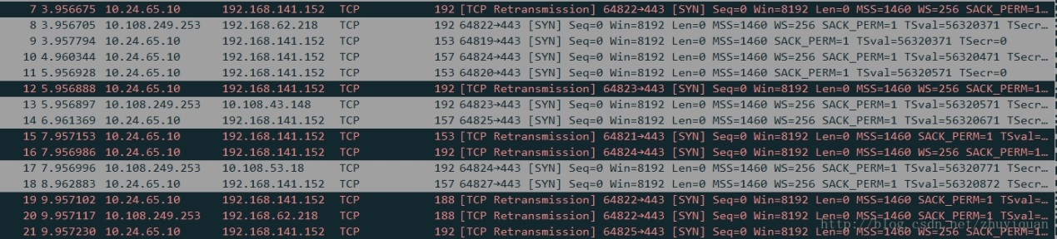

**在负载均衡上抓包分析，syn包已经发到Web Server，但没返回syn ack**

**Web Server上抓包，确定有收到syn包，但被拒绝。同时，发现只有客户端带时间戳的包才会被拒绝。**   
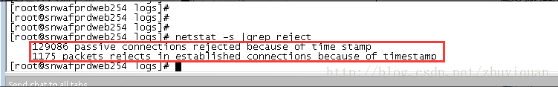

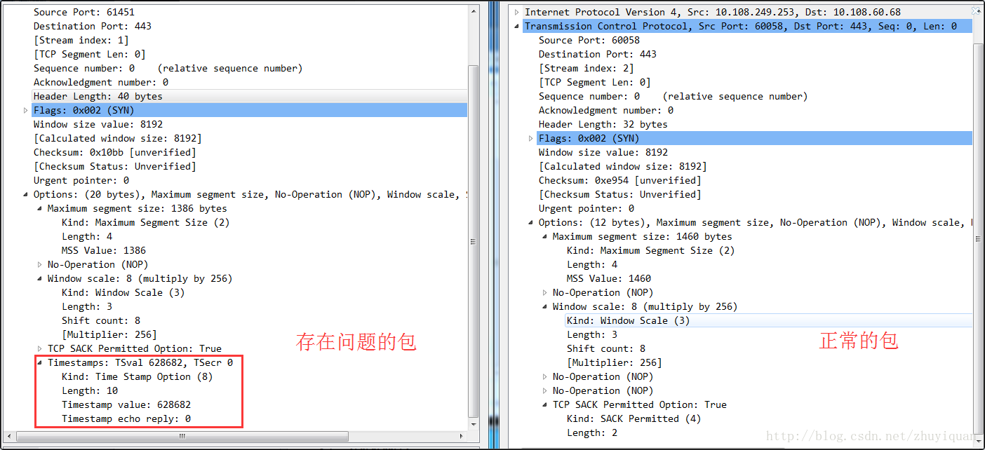

我们发现，只要为客户端的TCP带上时间戳，就会导致问题发生，关闭客户端时间戳，问题恢复。这就解释了为什么只有部分用户有问题，其他用户正常。

